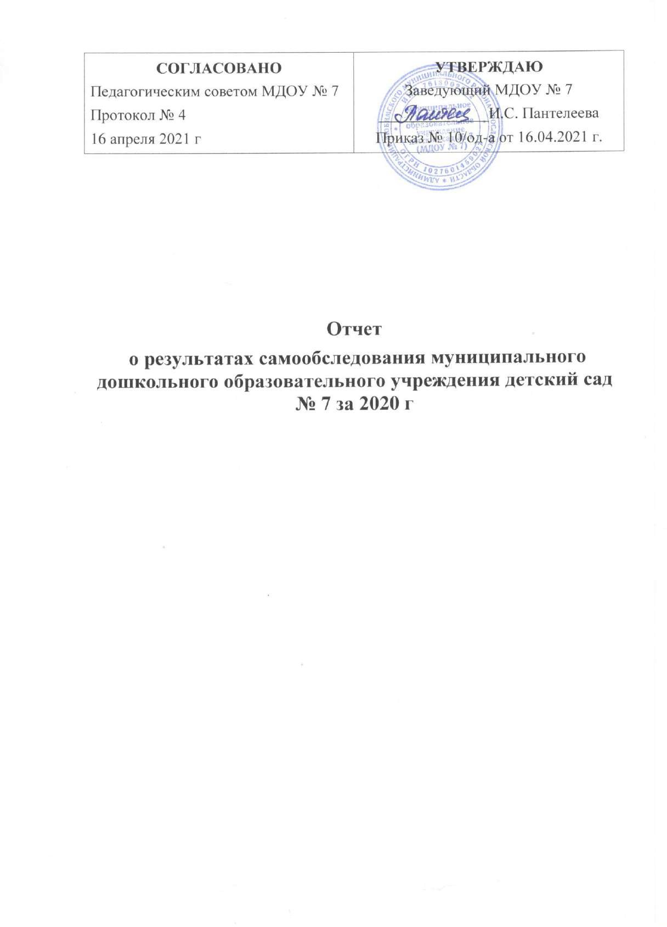
СОГЛАСОВАНО  Педагогическим советом МДОУ № 7  Протокол № 4  16 апреля 2021 г | УТВЕРЖДАЮ  Заведующий МДОУ № 7  ______________И.С. Пантелеева  Приказ № 10/од-а от 16.04.2021 г.

Отчет
о результатах самообследования муниципального дошкольного образовательного учреждения детский сад № 7 за 2020 г

Общая характеристика образовательного учреждения.
Муниципальное дошкольное образовательное учреждение детский сад № 7 (МДОУ № 7) введено в эксплуатацию в 1976 году.
МДОУ № 7 расположен в Любимском районе д. Ермаково на ул. Солнечной, д.9.
Учредителем Учреждения является Любимский муниципальный район Ярославской области. Функции и полномочия учредителя Учреждения от имени Любимского муниципального района Ярославской области осуществляет Администрация Любимского муниципального района Ярославской области (далее - Учредитель).
Отдельные функции и полномочия от имени Учредителя осуществляет Управление образования Администрации Любимского муниципального района Ярославской области (далее - Управление образования)
Заведующий - Пантелеева Ирина Сергеевна
Лицензия на право проведения образовательной деятельности: регистрационный № 354/15 от 05.11.2015 г.
Юридический адрес Учреждения: 152490, Ярославская область, Любимский район, д. Ермаково, ул. Солнечная, д. 9., тел. 8 (48543)2-41-62
Информационный сайт МДОУ: http://ds7-lub.edu.yar.ru
Адрес электронной почты: detskijsad7.ermak@mail.ru
Режим работы: пятидневная рабочая неделя, с 07.30 до 17.30 часов.
Муниципальное дошкольное образовательное учреждение № 7 осуществляет свою деятельность в соответствии с Законом «Об образовании в РФ», а так же следующими нормативно-правовыми и локальными документами:
- Санитарно-эпидемиологическими правилами и нормативами СанПиН 2.4.1.3049-13;
- Уставом МДОУ;
- Федеральным законом «Об основных гарантиях прав ребёнка Российской Федерации»;
- Конвенцией ООН о правах ребёнка.
Система договорных отношений, регламентирующих деятельность МДОУ представлена:
- Коллективным договором;
- Трудовым договором с руководителем МДОУ;
- Договором об образовании.
- Работу Учреждения регламентируют следующие локальные акты:
- Устав;
- Основная образовательная программа ДО;
- Штатное расписание Учреждения;
- Тарификационная ведомость;
- Должностные инструкции, определяющие обязанности работников Учреждения;
- Правила внутреннего трудового распорядка;
- Инструкции по организации охраны жизни и здоровья детей в Учреждении;
- Положение об Общем собрании трудового коллектива;
- Положение о Совете педагогов;
- Положение о Совете Учреждения;
- Годовой план работы Учреждения;
- Учебный план;
- Режим дня;
- Сетка НОД;
- Положение об оплате труда работников МДОУ № 7;
- Положение о Родительском комитете.
Детский сад посещает 30 воспитанников в возрасте от 1 до 7 лет.
Количество групп – 2 разновозрастные группы общеразвивающей направленности. Из них:
- 1 разновозрастная группа (с 1 до 4 лет) - 15 детей; - 2 разновозрастная группа (с 4 до 7 лет) - 15 детей;
Дошкольное учреждение укомплектовано детьми на 100%.
Вывод: Муниципальное дошкольное образовательное учреждение № 7 функционирует в соответствии с нормативными документами в сфере образования Российской Федерации. Контингент воспитанников социально благополучный. Преобладают дети из полных семей.
Система управления организации.
Руководство дошкольным образовательным учреждением осуществляется в соответствии с Законом РФ «Об образовании», Уставом дошкольного учреждения (утвержден постановлением Главы Любимского муниципального района Ярославской обл. № 287 от 15.05.2006г.) и другими нормативно-правовыми документами и локальными актами и основывается на таких принципах организации труда, как единство единоначалия и коллегиальности, рационального сочетания прав и обязанностей, расширении самоуправления.
Основная цель управленческой деятельности – обеспечение эффективной реализации деятельности МДОУ через организацию образовательного и оздоровительного процессов с привлечением всех необходимых ресурсов для достижения запланированных результатов.
Формами самоуправления МДОУ являются: общее собрание Трудового коллектива; Педагогический совет; Совет родителей.
Общее собрание МДОУ осуществляет полномочия трудового коллектива, утверждает нормативно-правовые документы МДОУ: обсуждает проект коллективного договора, рассматривает и обсуждает программу развития МДОУ, обсуждает вопросы состояния трудовой дисциплины в МДОУ и мероприятия по ее укреплению, рассматривает вопросы охраны и безопасности условий труда работников, охраны труда воспитанников в МДОУ, рассматривает и принимает Устав МДОУ, обсуждает дополнения, и изменения, вносимые в Устав МДОУ, содействует осуществлению управленческих начал, развитию инициативы трудового коллектива, обеспечивает расширение коллегиальных, демократических форм управления МДОУ.
Педагогический совет МДОУ осуществляет управление педагогической деятельностью МДОУ, обеспечивает выполнение нормативно-правовых документов в области дошкольного образования, определяет направления образовательной деятельности МДОУ, рассматривает проект годового плана работы МДОУ, заслушивает отчеты заведующего о создании условий для реализации образовательных программ в МДОУ, обсуждает вопросы содержания, форм и методов образовательного процесса, планирования образовательной деятельности, рассматривает вопросы повышения квалификации и переподготовки кадров, организует выявление, обобщение, распространение, внедрение педагогического опыта среди педагогических работников МДОУ.
Совет родителей МДОУ выполняет следующие функции: рассматривает и обсуждает основные направления развития МДОУ, координирует действия родительской общественности и педагогического коллектива по вопросам образования, воспитания, оздоровления и развития воспитанников, содействует организации совместных мероприятий в МДОУ, оказывает посильную помощь МДОУ в укреплении материально-технической базы, благоустройстве его помещений, детских площадок и территории.
Действующая организационно-управленческая структура позволяет оптимизировать управление, включить в пространство управленческой деятельности значительное число педагогов и родителей (законных представителей).
Вывод: МДОУ зарегистрировано и функционирует в соответствии с нормативными документами в сфере образования Российской Федерации. Структура и механизм управления соответствует целям и содержанию работы учреждения.
Оценка функционирования внутренней системы оценки качества образования.
В МДОУ реализуется основная образовательная программа, разработанная в соответствии с федеральным государственным образовательным стандартом дошкольного образования и с учетом основной образовательной программой дошкольного образования «Детский сад 2100» под научной редакцией О.В. Чиндиловой. – М.: Баласс, 2014 г. (Образовательная система «Школа 2100»).
Цель основной образовательной программы детского сада – создание благоприятных условий для полноценного проживания ребенком дошкольного детства, формирования основ базовой культуры личности, всестороннее развитие психических и физических качеств в соответствии с возрастными и индивидуальными особенностями, подготовка к жизни в современном обществе, к обучению в школе, обеспечение безопасности жизнедеятельности дошкольника.
Оценка кадрового обеспечения.

Воспитательно-образовательную работу ведут 3 педагога.
Все воспитатели аттестованы на соответствие занимаемой должности.
Образовательный уровень:
Численный состав | Высшее образование |  | Среднее специальное  Образование
 | Педагоги  ческое | Не педагоги  ческое | Педагоги  ческое | Не педагоги  ческое
3 | 1 | 0 | 1 | 1
Стажевые показатели на момент аттестации:
Всего педагогов | до 5 лет | 5-10 лет | 10-15 лет | 15-20 лет | 20-25 лет | Более 25 лет
3 | 1 | 2 | 0 | 0 | 0 | 0

Распределение педагогических работников по возрастным группам

Учебный год | Количество человек |  |  |  |  | Всего работников
 | до 25 лет | 26-35 лет | 36-45 лет | 46-55 лет | cтарше 55 лет
2019-2020г | 0 | 1 | 2 | 0 | 0 | 3
В течение учебного года все педагоги прошли обучение на курсах повышения квалификации по темам, связанным с ФГСО ДО в ГОАУ ЯО ИРО. Для эффективного повышения профессионального мастерства педагогов, их квалификации, результативности воспитательно-образовательного процесса в МДОУ используются разнообразные формы и методы на уровне образовательного учреждения (работа в творческих группах, педсоветах, консультациях, изучение новинок педагогической и методической литературы.), педагогического сообщества района (участие педагогов в работе творческих групп, организованных на базе дошкольных учреждений района, семинарах-практикумах по преемственности со школой)
Вывод: МДОУ № 7 укомплектовано кадрами на 100%. В учреждении сложился стабильный работоспособный коллектив, текучесть кадров отсутствует. Педагоги МДОУ постоянно повышают свой профессиональный уровень, отмечается положительная динамика роста их квалификации.
Материально-техническое обеспечение.
МДОУ №7 расположено в типовом, одноэтажном, кирпичном здании со всеми видами благоустройства.
В каждой группе имеются необходимые помещения – приемная, буфетная, туалетная и умывальная комнаты. Общее санитарно-гигиеническое состояние МДОУ №7 соответствует требованиям СанПиН.
Педагогический процесс оснащен современной оргтехникой: имеются в наличии музыкальный центр, телевизоры, документ камера, компьютер, 4 ноутбука, интерактивная доска, проектор, интерактивный пол, интерактивная тумба, логопункт. В пользовании имеется свой сайт, электронная почта, выход в Интернет.
Работа по материально-техническому обеспечению планируется в годовом плане.
По мере поступления денежных средств группы постепенно пополняются детской мебелью, современным игровым оборудованием.
Территория детского сада озеленена, оформлены цветники, растут разнообразные деревья и кустарники, для каждой группы имеются индивидуальные участки, 2 прогулочные веранды, с выделенным местом для игр и двигательной активности детей.
Вывод: Материально-техническая база МДОУ находится в удовлетворительном состоянии.
Учебно-методическое обеспечение
В МДОУ создана комфортная, безопасная развивающая предметно-пространственная среда. В групповых помещениях оборудованы уголки для организации разнообразной детской деятельности (как самостоятельной, так и совместной с воспитателем): игровой, продуктивной, познавательно-исследовательской, коммуникативной, трудовой, музыкально-художественной, восприятие художественной литературы, двигательной. Соблюдены принципы построения развивающей предметно-пространственной среды (информативности, вариативности, педагогической целесообразности). Развивающая предметно - пространственная среда обеспечена общим и специфическим материалом для девочек и мальчиков.
Вывод: В МДОУ созданы условия для осуществления образовательного процесса.
Оценка учебно-методического и библиотечно-информационного обеспечения
МДОУ № 7 укомплектован методическими и периодическими изданиями по всем входящим в реализуемую ДОУ основную образовательную программу модулям. Учебные издания, используемые при реализации образовательной программы дошкольного образования, определяются дошкольным учреждением, с учетом требований ФГОС ДО. Библиотечно-информационное обеспечение обновляется в соответствии с новым законодательством и актуальными потребностями участников образовательных отношений, что позволяет педагогам эффективно планировать образовательную деятельность и совершенствовать свой образовательный уровень. В дальнейшем необходимо пополнять библиотечный фонд выходящими в печати новыми пособиями и методической литературой в соответствии с современными требованиями.
В МДОУ имеется необходимое методическое обеспечение: программы, пособия. Дошкольное учреждение обеспечено современной информационной базой (локальная сеть, выход в Интернет- Wi-Fi, электронная почта), что обеспечивает открытость, доступность информации о деятельности МДОУ.

Медико-социальное обеспечение
Медицинское обслуживание детей обеспечивается Ермаковской амбулаторией, которая наряду с администрацией несет ответственность за здоровье и физическое развитие детей, проведение лечебно-профилактических мероприятий, соблюдение санитарно-гигиенических норм, режим и качество питания детей, оказание первой помощи ребенку.
Персонал МДОУ ежегодно проходит профилактические осмотры.
Организация питания в МДОУ соответствует санитарно-эпидемиологическим правилам и нормативам. Питание организовано в соответствии с примерным десятидневным меню, составленным с учетом рекомендуемых среднесуточных норм питания.
Выдача готовой пищи осуществляется только после проведения приемочного контроля бракеражной комиссией в составе повара, заведующей, воспитателя с отметкой вкусовых качеств, готовности блюд в бракеражном журнале. Ежедневно отбирается суточная проба готовой продукции в полном объеме и сохраняется в специальном холодильнике в течение 48 часов. Суточная проба отбирается с целью микробиологического исследования при неблагополучной эпидемиологической ситуации. Выдача готовой продукции с пищеблока производиться только после снятия пробы медицинским работником. Для обеспечения преемственности питания родителей информируют об ассортименте питания ребенка, вывешивая ежедневное меню за время его пребывания в ДОУ. В целях профилактики гиповитаминозов ежедневно проводится искусственная витаминизация холодных напитков (компот) аскорбиновой кислотой.
Организация оздоровления воспитанников в МДОУ соответствует санитарно-эпидемиологическим правилам и нормативам, строится с учётом плана профилактическо-оздоровительной работы.
Обеспечение безопасности МДОУ
Обеспечение условий безопасности в МДОУ осуществляется в соответствии с Федеральным законом от 17.07.1999 г. № 181-ФЗ «Об основах пожарной безопасности в Российской Федерации», нормативно-правовыми актами, приказами Министерства образования. Имеются планы эвакуации.
В целях обеспечения безопасности образовательного учреждения здание детского сада оборудовано современной пожарно-охранной сигнализацией, тревожной кнопкой. Заключены Договоры на обслуживание с соответствующими организациями. Территория по всему периметру ограждена забором. На объекте имеются ворота для въезда автотранспорта, три калитки для прохода персонала, детей с родителями и посетителей. В ночное время детский сад охраняется сторожами (1 чел. в смену) путем обхода территории с отметкой в журнале.
В учреждении проводится определенная работа по обеспечению безопасности жизнедеятельности воспитанников (беседы, НОД по ОБЖ, развлечения по соблюдению правил безопасности на дорогах, реализуется проект по ПДД «Азбука дорожного движения») и сотрудников (организация обучения и проверка знаний требований охраны труда и ПБ, электробезопасности, инструктажи, тренировочные мероприятия по эвакуации детей и персонала). Ежедневно ответственными лицами осуществляется контроль с целью своевременного устранения причин, несущих угрозу жизни и здоровью воспитанников и работников.
Вывод: В МДОУ соблюдаются правила по охране труда, и обеспечивается безопасность жизнедеятельности воспитанников и сотрудников.

